SISTEM INFORMASI PELAYANAN PASANG BARU PADA PDAM MUARO JAMBI BERBASISIS WEB

¹Riswan, ² Nilawati,³Al Fikri
12Sistem Informasi
Universitas Nurdin Hamzah
Email: ris_wone@gmail.com,
nilawati93@gmail.com

Abstract – PDAM (Regional Drinking Water Company) of Mauro Jambi Regency is a government-owned enterprise engaged in the distribution of clean water. The problem faced by the PDAM of Mauro Jambi Regency is the difficulty of new installations and the appeal from the PDAM, and this has an impact on the less than optimal service for new installations. The solution offered is the creation of a new installation service system at PDAM Mauro Jambi Regency. The purpose of this research is to make it easier for admins to process data and make it easier for the community to install new ones. The method used is the method of analysis carried out by literature study of data collection (observation) and the method of software development using the waterfall method. The input from this research is admin data, new install customer data, appeals consist of admin data processing, new installation data processing, new installation data processing, and producing output in the form of new install customer reports, appeal reports. This research resulted in a new installation service information system at PDAM Muaro Jambi Regency to facilitate the community in installing PDAMs. so that customers do not have to come to the PDAM office, simply by accessing the PDAM Muaro Jambi Regency website.
Keywords : Application, Internet, Waterfall

- PENDAHULUAN

1.1 Latar Belakang

Semakin berkembangnya teknologi informasi dan komunikasi. Mulai dari handphone, komputer, laptop, dan teknologi lain yang terus berkembang menunjukkan bahwa akses informasi yang mudah, cepat dan akurat itu dibutuhkan oleh semua orang, dimana saja kapan saja, baik individu maupun instansi khusus nya pada era modern ini. Dengan memanfaatkan sistem komputerisasi dapat memudahkan pengaksesan informasi melalui media elektronik. Perkembangan teknologi informasi yang semakin bersaing mendorong penggunaan dan pemanfaatan di berbagai aspek bidang, seperti pada Perusahaan Daerah Air Minum(PDAM) yang melayani banyak pelanggan. Kebutuhan teknologi informasi yang professional diperlukan untuk menunjang perbaikan layanan terhadap pelanggan.
Perusahaan Daerah Air Minum(PDAM) adalah badan usaha milik daerah (BUMD) yang bergerak di bidang pelayanan air minum. Pdam Muaro Jambi merupakan pusat di kantor Pdam kabupaten Mauro Jambi. Didirikan karna, untuk memenuhi kebutuhan air bersih di daerah Kabupaten Muaro Jambi karna saat itu banyak warga masih kesulitan untuk memenuhi kebutuhan air bersih, dengan adanya pdam warga tidak akan kesulitan lagi untuk memenuhi kebutuhan air bersih sehari-hari. Pdam biasanya melakuan berbagai pelayanan mulai dari pemasangan baru, cek tagihan, pengaduan, himbauan.
Selama ini masyarakat harus datang ke kantor PDAM Kabupaten Muaro Jambi, untuk mendapatkan informasi terbaru, melakukan pendaftaran pasang baru.,Untuk masalah. Pihak PDAM Kabupaten Muaro Jambi dalam belum mempunyai aplikasi pemasangan baru sehingga masyarakat harus datang langsung ke Kantor PDAM Kabupaten Muaro Jambi sehingga masyarakat sering lupa membawa persyaratan seperti Kk dan Ktp sehingga masyarakat harus kembali lagi kerumah untuk menggambil persyaratan tersebut.
Sehubungan dengan analisa tersebut, menjadi pertimbangan penulis dalam permasalahan pada PDAM Muaro Jambi dengan memanfaatkan informasi berbasis Web untuk informasi mengenai pelayanan yang ditawarkan, penyampaian informasi lebih mudah dengan menggunakan Website. Alasan menggunakan teknologi berbasis website karna website sering digunakan dan mudah untuk dikembangkan.
Berdasarkan latar belakang tersebut maka peneliti tertarik untuk melakukan penelitian yang berjudul : “SISTEM INFORMASI PELAYANAN PASANG BARU PADA PDAM MUARO JAMBI”.

1.2. Rumusan Masalah

Bagaimana Merancang Aplikasi Bagaimana cara menerapkan “Sistem Informasi Pelayanan Pasang Baru Pada PDAM Kabupaten Muaro Jambi”, sehingga dapat mempermudah masyarakat dalam melakukan pemasangan baru dan memudahkan masyarakat untuk menerima informasi dari PDAM Muaro Jambi.

  - Tujuan Penelitian

Adapun tujuan dari penelitian ini adalah untuk Tujuan dari pembuatan system ini adalah merancang suatu system pelayanan dimana dapat mempermudah masyarakat melakukan pengajuan pemasangan baru kepada PDAM.

II. TINJAUAN PUSTAKA
2.1 Pengertian Sistem Informasi
Pengertian sistem menurut sutabri bahwa Sistem adalah suatu kumpulan atau himpunan daru unsur, komponen atau variabel yang teroganisir, saling berinteraksi, saling tergantung satu sama lain dan terpadu (Prehanto, 2020).
Sistem adalah sekelompok komponen dan elemen yang digabungkan menjadi satu untuk mencapai tujuan tertentu.Adanya banyak pendapat tentang pengertian dan definisi sistem yang dijelaskan oleh beberapa ahli.
Berikut pengertian dan definisi sistem menurut beberapa ahli :Sistem secara sederhana dapat didefinisikan sebagai sekelompok elemen yang saling berhubungan atau berinteraksi hingga membentuk satu persatuan. Konsep umum sistem adalah sekelompok komponen yang saling berhubungan, bekerjasama untuk mencapai tujuan bersama dengan menerima input serta mengasilkan output dalam proses transformasi yang teratur. Selain itu juga, sistem adalah elemen-elemen yang terintegrasi dengan maksud untuk mencapai tujuan organisasi atau perusahaan yang terdiri atas sejumlah sumber daya Sumber daya tersebut bekerja menuju tercapainya suatu tujuan tertentu yang ditentukan oleh pemilik atau manajemen perusahaan tersebut. Jadi, dapat diambil kesimpulan bahwa sistem adalah sekelompok komponen dan elemn-elemen yang saling berhubungan dan bekerjasama untuk mencapai suatu tujuan (Prehanto, 2020).
Sutabri dalam Prehanto (2020) “informasi merupakan suatu data yang telah diolah, diklasifikasikan dan diinterpresentasikan serta digunakan untuk proses pengambilan keputusan”.
Sistem Informasi adalah kombinasi dari orang-orang, perangkat keras, perangkat lunak, jaringan komunikasi, sumber daya data, dan kebijakan serta prosedur dalam menyimpan, mendapatkan kembali, mengubah, dan menyebarkan informasi dalam suatu organisasi (Negara dkk, 2021).
Berdasarkan definisi diatas dapat disimpulkan bahwa sistem informasi adalah suatu rangkaian yang komponen-komponennya saling berkaitan dalam mengumpulkan informasi untuk organisasi atau perusahaan, yang nantinya akan digunakan untuk mengambil keputusan.

2.2 Pengertian Pelayanan
Secara etimologi, kamus besar bahasa indonesia mengatakan pelayanan ialah “usaha melayani orang lain”. Menurut Hayat (2017:89), menjelaskan bahwa pengukuran kinerja adalah berfokus pada antara strategi pelanggan dan tujuan dengan tindakan. Karena pengukuran kinerja mempunyai pengaruh terhadap efektivitasnya kinerja pelayanan publik. Selanjutnya, pengukuran kinerja tersebut bisa dijadikan tolak ukur seberapa efektivnya kinerja pelayanan tersebut.
Menurut Kotler (2016), pelayanan merupakan setiap tindakan atau kegiatan yang dapat ditawarkan oleh satu pihak kepada pihak lain, pada dasarnya tidak berwujud dan tidak mengakibatkan kepemilikan apapun.

Muhammad Iqbal Putra (2017). Applikasi Sistem Pelayanan Data Pelanggan Berbasis Web Pada PDAM Tirta Benteng Kota Tanggerang, Penelitian ini menghasilkan sistem pelayanan yang dapat mempermudah admin dan pelanggan. dengan adanya sistem pelayanan yang terkomputerisasi ini, maka dapat mempermudah admin dan pelanggan pendaftaran, info tagihan, dan juga pembuatan laporan. Kekurangan dari sistem ini pelanggan tidak dapat mengajukan keluhan kepada pihak pdam jika terdapat kerusakan maupun keluhan lainnya.
Pelayanan merupakan usaha apa saja yang mempertinggi kepuasan pelanggan. Pelayanan adalah kegiatan tidak berwujud yang dapat dirasakan dengan tujuan untuk memenuhi kebutuhan dan keinginan pelanggan yang menimbulkan kepuasan berdasarkanperbandingan antara persepsi dan harapan mereka dan tidak mengakibatkan kepemilikan apapun.( Sirhan Fikri,2016: 121)
Berdasarkan hasil penelitian diatas jika sistem pelayanan data pelanggan digabungkan dengan sistem pengajuan keluhan pelanggan maka akan menghasilkan sistem yang lebih efektif untuk membantu mempermudah aktivitas baik dari pihak pdam maupun dari pelanggan.
Meskipun terjadi perbedaan terhadap pengertian jasa pelayanan.ada beberapa karakteristik jasa pelayanan berikut ini yang akan memberikan jawaban yang lebih baik terhadap pengertian jasa pelayanan yaitu: tidak dapat di raba (intangible), tidak dapat disimpan (inabilily to inventory), produksi dan konsumsi secara bersama, memasukinya lebih mudah sangat dipengaruhi faktor dari luar.

2.3 Pengertian PDAM
Badarudin & Rahmad (2020) dalam penelitiannya membuktikan bahwa variabel rekrutmen didapatkan hasil bahwa terdapat pengaruh yang signifikan rekrutmen terhadap kinerja karyawan PDAM Tirta Manuola Aceh.

Perusahaan Daerah Air Minum (PDAM) menurut Undang-undang Nomor
5 tahun 1962 Tentang Perusahaan Daerah adalah: “Suatu kesatuan usaha milik daerah memberikan jasa pelayanan dan menyelenggarakan kemanfaatan umum di bidang Air minum”( Ahmad miru & Sutarmo yodo, 2015 :5 ).

III. HASIL DAN PEMBAHASAN
  - Kebutuhan Masukan ( Input )

Adapun kebutuhan masukan pada sistem ini terdiri dari:

- Rancangan Login Pengguna (Admin) Pada halaman ini merupakan rancangan halaman login yang akan digunakan untuk pengguna admin masuk ke sistem.
- Rancangan Halaman Utama
Pada halaman ini merupakan rancangan halaman utama digunakan untuk mempermudah pemanggilan form .
- Rancangan Profil Pelanggan baru
Pada halaman ini merupakan rancangan profil pelanggan baru .
- Rancangan Pasang Baru
Pada halaman ini merupakan rancangan Antarmuka input data Pasang Baru digunakan untuk mengisi data-data pelanggan yang mendaftar pemasangan baru.
- Rancangan Input Himbauan
Pada halaman ini merupakan rancangan Antarmuka input Himbauan digunakan untuk mengisi data-data Himbauan dari admin ke pelanggan
- Rancangan Pemberitahuan
Pada halaman ini merupakan rancangan Antarmuka input data Pemberitahuan digunakan untuk membalas data-data Pelanggan pemasang baru .
- Rancangan Pelanggan Baru
Pada halaman ini merupakan rancangan Antarmuka data Pelanggan Baru digunakan untuk menampilkan data-data pelanggan baru .
- Laporan Pasang Pelangan Baru
Pada halaman ini merupakan rancangan laporan laporan data pelangan pasang baru digunakan untuk menampilkan Laporan pelangan yang melakukan pemasangan baru pada PDAM Kabupaaten Muaro Jambi.
3.2 Rancangan Sistem
Rancangan Tahapan ini Penggunaan Data Flow Diagram (DFD) dalam menggambarkan arus data sangat membantu dalam memahami suatu sistem pada semua tingkat komplieksitasnya. Data Flow Diagram (DFD) merupakan penggambaran logika program dengan menggunakan simbol-simbol diagram arus data, bentuk DFD yang digambarkan dalam pembuatan sebuah sistem biasanya terdiri dari Diagram Konteks, Diagram Zero, Diagram detail.
- Diagram Konteks
Diagram konteks merupakan diagram yang menggambarkan hubungan input dan output antar sistem dan dunia luar (kesatuan luar), pemrosesan yang terjadi pada diagram konteks mewakili proses dari seluruh sistem. Diagram konteks dibawah ini akan menggambarkan bentuk aliran data dari dalam sistem informasi pasang baru pada pdam kabupaten muaro jambi.
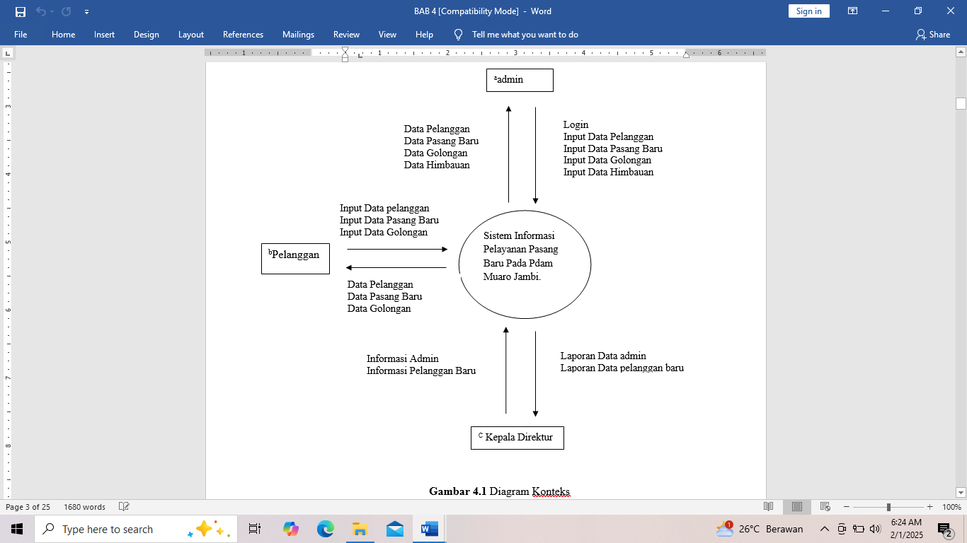
Gambar 1. Diagram Konteks
Keterangan :
Berikut ini penjelesan dari Diagram konteks Sistem Pengolahan Data distribusi makanan ringan R 2 Jambi Berbasis Web :
- Entity Bagian Administrasi dapat melakukan melakukan proses login, mengolah data admin, Data Pelangan Baru
- Entity Pelangan dapat melakukan Data Pelanggan Baru.
- Entity Direktur dapat melakukan pengecekan dan memverifikasi laporan-laporan dari sistem, meliputi Laporan Pemasangan Baru. dan melakukan Validasi.
2. Level 0 (Zero)
Diagram level 0 (zero) memberikan pandangan secara menyeluruh mengenai sistem yang ditangani, menunjukkan tentang fungsi-fungsi utama atau proses yang ada, aliran data, dan eksternal entity. Pada level ini sudah dimungkinkan adanya / digambarkan data store yang digunakan.

3. Rancangan Diagram Rinci
Diagram rinci merupakan turunan dari diagram level nol (zero) yang menggambarkan proses yang ada dalam diagram zero atau diagram level diatasnya. Proses 3.0 yaitu proses Distribusi dan proses 4.0 yaitu proses Cetak Laporan pada diagram level 0 dapat dipecah lagi pada diagram rinci (level 1).
3.4 Implementasi

1. Tampilan Halaman Login Pengguna (Admin)
Form login di gunakan proses pengisian nama pengguna (user), kata sandi (password) yang di gunakan untuk melindungi keamanan dari hal-hal yang tidak di inginkan. Masukkan Password harus sesuai karena jika salah memasukkan password maka program tidak bisa di jalankan. Form login ini hanya bisa masuk jika username. Adapun tampilan halaman login administrator dapat dilihat pada gambar berikut ini :

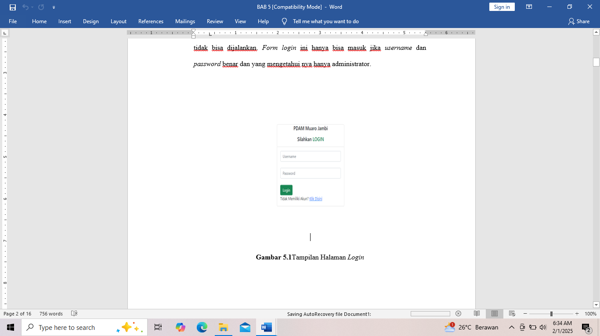
Gambar3. Login Administrator

2. Implementasi Halaman Menu Utama
Tampilan Menu Utama merupakan halaman yang muncul ketika admin membuka website sistem yaitu masuk ke menu dashboard. Adapun tampilan Menu Utama dapat dilihat pada gambar berikut ini :

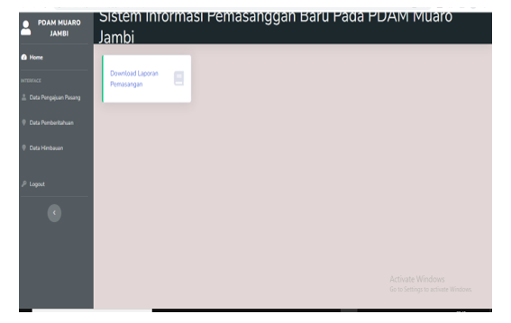
Gambar 4. Menu Utama
- Tampilan Pemasangan Baru
Tampilan halaman form pengajuan pemasangan baru merupakan data pelanggan yang telah di input kedalam sistem yang menampilkan data data pelanggan pemasangan baru. Berikut adalah tampilan halaman form pemasangan baru:

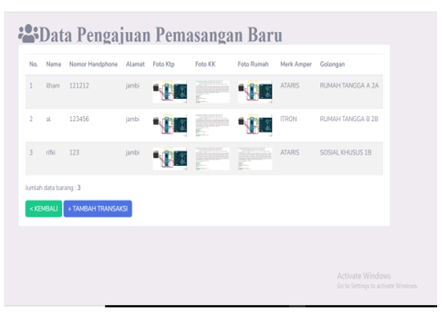
Gambar 5.Tampilan Pemasangan Baru

4. Tampilan Pemberitahuan
Tampilan halaman data Pemberitahuan merupakan data yang telah di input Pelanggan baru dan akan di balas admin kedalam sistem yang menampilkan data-data pelanggan data baru. Berikut adalah tampilan halaman Pemberitahuan:

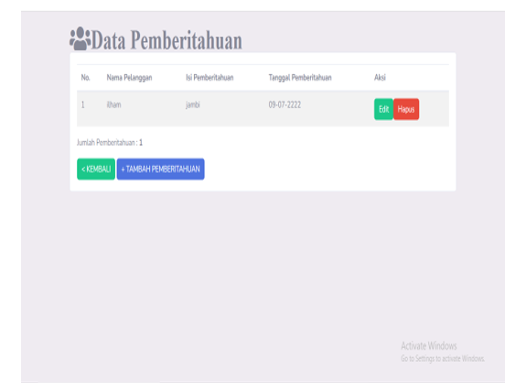
Gambar 5. Tampilan Pemeritahuan

5.Tampilan Pasang Baru
Tampilan menu home Pelanggan Baru merupakan halaman yang muncul, Pelanggan baru masuk kedalam sistem halaman utama. Berikut adalah menu home pelanggan baru:
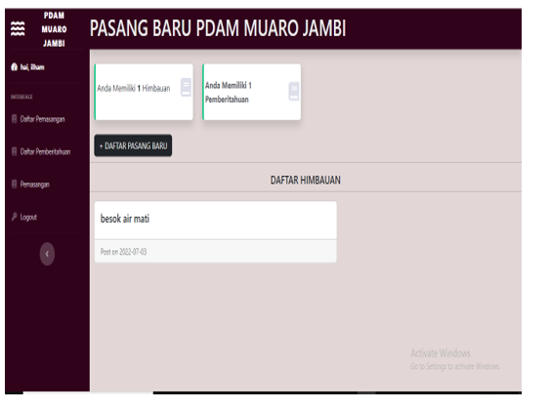
Gambar 5. Tampilan Pasang Baru

6. Tampilan Barang Masuk
Tampilan halaman laporan Pelanggan Pemasangan Baru merupakan halaman yang diakses untuk mendapatkan informasi laporan data pemasangan Baru. Berikut adalah tampilan halaman laporan pemasangan Baru. Adapun tampilan barang baru dapat dilihat pada gambar berikut ini :
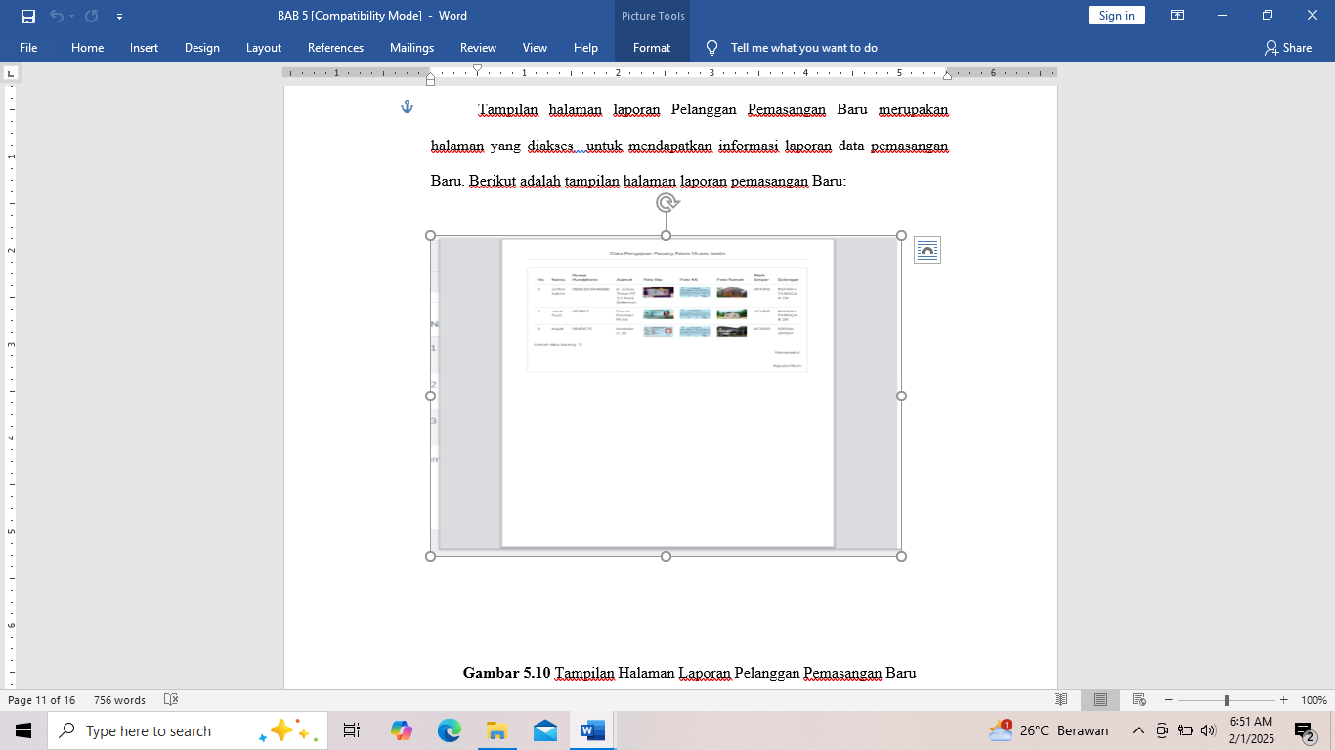
Gambar 6. Tampilan Pelangan Baru

IV. PENUTUP
  - Kesimpulan
Berdasarkan Pengujian dan penjelasan cara kerja Sistem Informasi Pemasangan Baru Pada PDAM Kabupaten Muaro Jambi Berbasis web pada bab-bab sebelumnya,maka pada bab ini peneliti menarik suatu kesimpulan:
- Sistem Informasi Pemasangan Baru Pada PDAM ini menggunakan PHP sebagai bahasa program nya dan MySQL sebagai database nya.
- Aplikasi ini mempermudah staff atau kepala bidang pelayanan untuk menyimpan, mencari serta memperbaharui data pelanggan baru.
- Data pelanggan baru yang sudah diolah dapat disimpan didalam database sehingga dapat mengurangi tingkat kesalahan penginputan data pelanggan maupun pencarian data dalam skala besar.

4.2 Saran
Berdasarkan hasil penelitian dan untuk mencapai suatu tujuan yang diharapkan, maka penulis memberikan beberapa saran yang sekiranya dapat membantu penggunaan sistem informasi ini agar dapat memperoleh hasil dan manfaat yang maksimal.
- Mengadakan pelatihan kepada karyawan yang bertugas mengelola dan memanajemen aplikasi, sehingga aplikasi ini dapat dipahami dengan baik dan benar.
- Melakukan perawatan sistem secara berkala, agar sistem yang telah dibangun dapat digunakan untuk jangka panjang, aplikasi sistem website ini perlu dikembangkan dan diperbaiki secara continue seiring berkembangnya kebutuhan perusahaan.
DAFTAR REFERENSI

Agus Mulyanto., 2009, Sistem Informasi. Yogyakarta : Pustaka Pelajar.
Abdul, Kadir. 2014. Pengenalan Sistem Informasi. Yogyakarta : CV. Andi Offset

IDENTITAS PENULIS

Nama : -
NIDN/NIK : -
TTL : -
Golongan / Pangkat : -
Jabatan Fungsional : -
Alamat Rumah : -
Telp. : -
Email : -

ATURAN PENULISAN NASKAH

- Template naskah dapat di unduh melalui website http://ojs.stmiknh.ac.id.
- Sebagai langkah sosialisasi dan adaptasi penggunaan OJS diwajibkan kepada Bapak/Ibu dosen lebih interaktif berhubungan dengan tim redaksi melalui website dengan mendaftarakan akun terlebih dahulu.
- Naskah / hasil penelitian yang dapat diterbitkan yaitu membahas seputar Teknologi Informasi dengan scope seperti yang dijabarkan di dalam website serta submission naskah wajib melalui website dengan terus memantau perkembangan review naskah.
- Naskah / hasil penelitian belum pernah dipublikasikan di media lain.
- Naskah ditulis dalam bahasa Indonesia atau bahasa inggris. Bila naskah dalam bahasa Indonesia maka abstrak ditulis dalam bahasa Inggris dan bila naskah ditulis dalam bahasa Inggris maka abstrak ditulis dalam bahasa Indonesia. Abstrak tidak lebih dari 250 kata.
- Banyak halaman minimal 4 dan maksimal 7 halaman ukuran A4 dengan jarak 1 spasi, dan jenis font Times New Roman, size 10, menggunakan program aplikasi Microsoft Word / Libre Office, dengan ketentuan sebagai berikut :
  - Margins
    - Top : 2,54 cm
    - Botton : 2,54 cm
    - Left : 3 cm
    - Right : 2 cm
  - Pages
    - Multiple pages : Mirror margins
  - Paper site : A4
    - Width : 21 cm
    - Height : 29,7 cm
- Sistematika penulisan disusun dengan format sebagai berikut :
  - Judul, Nama penulis, lembaga dan alamat e-mail, untuk judul dan nama penulis ditulis dengan font style Bold, dan size 12.
  - Abstrak
  - Pendahuluan, berisi latar belakang masalah, rumusan masalah, tujuan dan manfaat ditambah dengan literature pendukung yang relevan
  - Metode Penelitian
  - Hasil dan Pembahasan
  - Kesimpulan
  - Daftar pustaka ( dengan susunan : Nama pengarang, judul buku, tahun jika mengutip dari buku harus menggunakan nomor halaman yang dikutip
- Penulisan satuan yang menyatakan ukuran ditulis dengan bentuk standart
- Penyertaan tabel ditampilkan dengan garis horizontalnya saja, dengan posisi memenuhi seluruh kolom dan dibuat landscape jika diperlukan/menampilkan data yang memenuhi satu halaman.
- Penyertaan grafik ditampilkan tanpa menggunakan frame dengan legend atau keterangan berada di luar area grafik.
- Nama penulis dan lembaga/instansi tempat penulis bekerja. Pada bagian akhir naskah supaya dicantumkan riwayat hidup penulis yang meliputi : nama lengkap, NIK/NIDN tempat dan tanggal lahir, alamat email, pendidikan terakhir, bidang keahlian, jabatan fungsional.

PENGAJUAN NASKAH

- Redaksi Jurnal Akademika STMIK –NH Jambi menerima naskah ilmiah berupa hasil penelitian atau hasil studi dalam bidang sistem informasi dan teknologi informasi baik ilmu dasar dan aplikasinya. Naskah harus berisi informasi yang benar, jelas dan memiliki kontribusi substantif terhadap bidang kajian.
- Penulisan harus singkat dan jelas sesuai dengan format penulisan Jurnal STMIK-NH Jambi. Naskah belum pernah dimuat atau tidak sedang dalam proses untuk dimuat di media lain, baik media cetak maupun elektronik.
- Naskah ilmiah yang masuk akan diseleksi oleh Dewan Redaksi yang memiliki wewenang penuh untuk mengkoreksi, mengembalikan untuk diperbaiki, atau menolak tulisan yang masuk meja redaksi bila dirasa perlu. Penilaian secara subtantif akan dilakukan oleh Mitra Bebestari/Penyunting Ahli. Penilaian akan dilakukan secara obyektif dan tertulis.
- Informasi mengenai penerbitan dan pengajuan artikel Jurnal bisa diakses di website http://ojs.stmiknh.ac.id/ silahkan register terlebih dahulu dan ikuti proses selengkapnya.

